GE Pluvia Rohrschelle mit Muffe M16 d250

Geberit

Eigenschaften

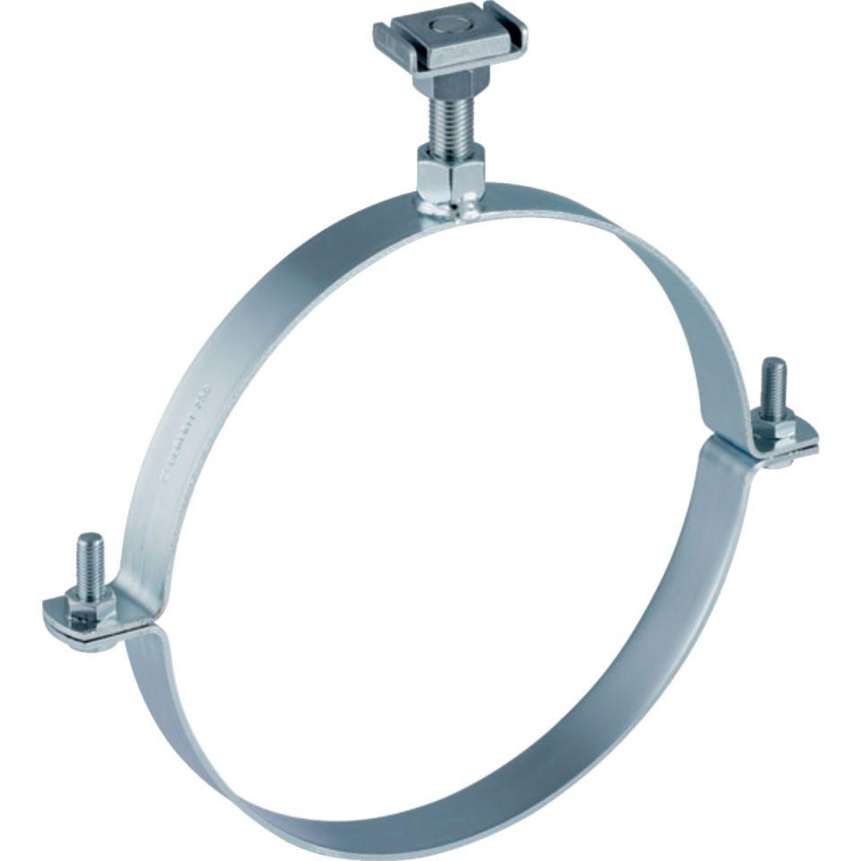

GTIN:

4025416504597

HAN:

371862001

Art Zubehör

Befestigung